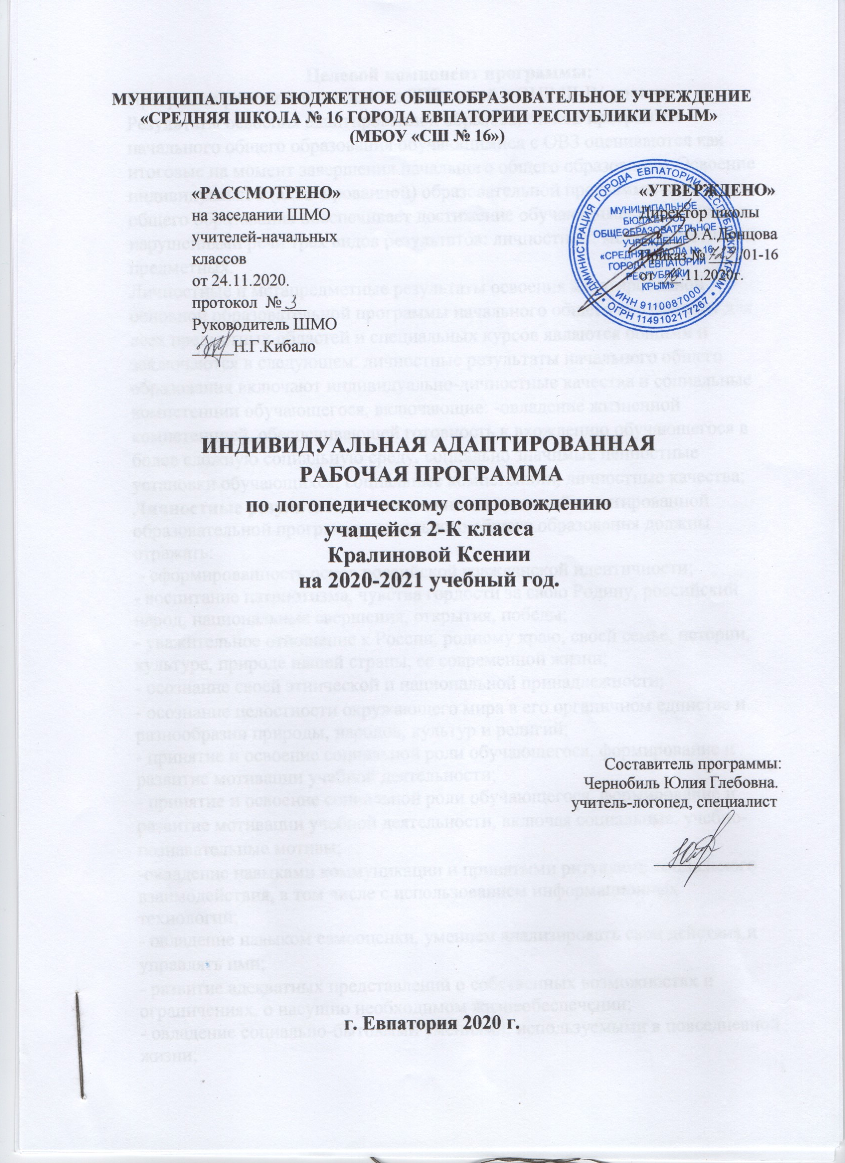

Целевой компонент программы:
Программа рассчитана на детей с ЗПР, детей с ОНР III-IV уровня.
Результаты освоения адаптированной образовательной программы начального общего образования обучающимися с ОВЗ оцениваются как итоговые на момент завершения начального общего образования. Освоение индивидуальной (адаптированной) образовательной программы начального общего образования обеспечивает достижение обучающимися с тяжелыми нарушениями речи трех видов результатов: личностных, метапредметных и предметных.
Личностные и метапредметные результаты освоения адаптированной основной образовательной программы начального общего образования для всех предметных областей и специальных курсов являются общими и заключаются в следующем: личностные результаты начального общего образования включают индивидуально-личностные качества и социальные компетенции обучающегося, включающие: -овладение жизненной компетенцией, обеспечивающей готовность к вхождению обучающегося в более сложную социальную среду, социально значимые ценностные установки обучающихся, социальные компетенции, личностные качества;
Личностные результаты освоения индивидуальной адаптированной образовательной программы начального общего образования должны отражать:
- сформированность основ российской гражданской идентичности;
- воспитание патриотизма, чувства гордости за свою Родину, российский народ, национальные свершения, открытия, победы;
- уважительное отношение к России, родному краю, своей семье, истории, культуре, природе нашей страны, ее современной жизни;
- осознание своей этнической и национальной принадлежности;
- осознание целостности окружающего мира в его органичном единстве и разнообразии природы, народов, культур и религий;
- принятие и освоение социальной роли обучающегося, формирование и развитие мотивации учебной деятельности;
- принятие и освоение социальной роли обучающегося, формирование и развитие мотивации учебной деятельности, включая социальные, учебно-познавательные мотивы;
-овладение навыками коммуникации и принятыми ритуалами социального
взаимодействия, в том числе с использованием информационных технологий;
- овладение навыком самооценки, умением анализировать свои действия и управлять ими;
- развитие адекватных представлений о собственных возможностях и ограничениях, о насущно необходимом жизнеобеспечении;
- овладение социально-бытовыми умениями, используемыми в повседневной жизни;
- владение навыками сотрудничества со взрослыми и сверстниками в различных ситуациях;
- развитие самостоятельности и личной ответственности за свои поступки;
- умение сотрудничать с товарищами в процессе коллективной деятельности;
Метапредметные результаты освоения программы включают освоенные обучающимися универсальные учебные действия (познавательные, регулятивные и коммуникативные), обеспечивающие овладение ключевыми компетенциями, составляющими основу умения учиться, и межпредметными знаниями, способность решать учебные и жизненные задачи и готовность к овладению в дальнейшем ООП основного общего образования, которые отражают:
- овладение способностью понимать цели и задачи решения типовых учебных и практических задач;
- умение планировать, контролировать и оценивать учебные действия в соответствии с поставленной задачей; умение видеть и исправлять свои ошибки;
- умение работать по плану;
- овладение логическими действиями сравнения, анализа, синтеза, обобщения, классификации, установлением аналогий и причинно-следственных связей, построением рассуждений, умением фиксировать свои наблюдения и действовать разными способами (словесными, практическими, знаковыми, графическими);
- умение использовать различные способы поиска (в справочных источниках и открытом учебном информационном пространстве сети Интернет), в том числе умение вводить текст с помощью клавиатуры, калькулятора.
- овладение базовыми предметными и межпредметными понятиями, отражающими существенные связи и отношения между объектами и процессами;
- овладение навыками смыслового чтения доступных по содержанию и объему художественных текстов в соответствии с целями и задачами, осознанно строить речевое высказывание в соответствии с задачами коммуникации и составлять тексты в устной и письменной формах;
- умение пользоваться словарями, справочниками, энциклопедиями;
- умение задавать вопросы;
- умение осуществлять информационную, познавательную и практическую
деятельность с использованием различных средств информации и коммуникации (включая пособия на электронных носителях, обучающие программы, цифровые образовательные ресурсы, мультимедийные презентации, работу с интерактивной доской и т.п.);
- умение понимать причины успеха/неуспеха учебной деятельности и способность конструктивно действовать в ситуациях неуспеха;
- продуктивное сотрудничество (общение, взаимодействие) со сверстниками при решении различных учебных задач;
- умение договариваться о распределении функций и ролей в совместной деятельности, осуществлять взаимный контроль в совместной деятельности, адекватно оценивать собственное поведение и поведение окружающих;
- использование речи для регуляции своих действий; построения монологического высказывания;
- умение работать с учебной книгой;
- готовность слушать собеседника и вести диалог, признавать возможность
существования различных точек зрения и права каждого иметь свою. Предметные результаты освоения адаптированной образовательной программы начального общего образования обучающихся с ОВЗ, включающие освоенные обучающимися знания и умения, специфичные для каждой образовательной области, готовность их применения, представлены в рабочих программах учебных предметов.

- Характерным отличием программы логопедической коррекции является введение подготовительного этапа по коррекции и развитию следующего:

- положительной мотивации, устойчивого познавательного интереса к логопедическим занятиям;
- значимости правильного письма в обыденной жизни человека;
- познавательной деятельности (мыслительных операций, памяти, внимания, воображения, пространственно-временных представлений);
- графомоторного навыка и мелкой моторики;
- саморегуляции и самоконтроля (данный этап имеет первостепенное значение в коррекции дисграфии и дислексии детей с ЗПР, т.к. на первый план в нарушении развития у данной категории детей выходит неспособность контролировать свою деятельность и управлять своим поведением);
- поведенческой и эмоционально – волевой сферы.
Содержательный компонент
Данная программа предназначена для индивидуальной логопедической работы с учащимися, имеющими ЗПР для учащейся 2 класса, испытывающих трудности формирования устной и письменной речи (письма и чтения). Программа рассчитана на 1 час в неделю.
2 класс
Цель:
Предупреждение неуспеваемости, обусловленной различными нарушениями устной и письменной речи.
Задачи:
1.Активизировать имеющийся словарный запас и уточнить конструкции предложения
2.Формировать полноценный звукобуквенный анализ с установлением соотношения между буквами и звуками в слове
3.Формировать навыки правильного письма и чтения, развивать языковое чутьё;
4.Развивать навыки слухопроизносительной дифференциации гласных и согласных звуков
5.Формировать навыки различения звуков в письменной речи, опираясь на артикуляционные и акустические признаки
6.Обогащать словарный запас как путём накопления представлений об окружающем мире, новых слов, являющихся различными частями речи, так и за счёт умения активно пользоваться различными способами словообразования
7.Уточнить конкретно-пространственные знания (использование предлогов в устной и письменной речи).
Предложение и слово (2 часа)
Предложение и слово. Анализ предложения. Главные члены предложения. Интонационная законченность предложения. Слова, обозначающие предмет. Слова, обозначающие действие предмета. Дифференциация слов-предметов и слов-действий предметов. Слова, обозначающие признак предмета.
Слогообразующая роль гласного. Ударение (1 час)
Слогообразующая роль гласного. Слоговой анализ и синтез слов. Слог. Деление слов на слоги. Выделение гласных из ряда звуков, слогов, слов. Ударение. Выделение ударного гласного и ударного слога в слове.
Твердые и мягкие согласные звуки и буквы (4 часа)
Мягкий знак на конце слова. Смыслоразличительная роль мягкого знака на конце слова. Мягкий знак в середине слова. Смыслоразличительная роль мягкого знака в середине слова. Разделительный мягкий знак. Дифференциация гласных 1 и 2 ряда. Дифференциация гласных [а-я] в слогах, словах и предложениях устно и на письме. Дифференциация гласных [о-е] в слогах, словах и предложениях устно и на письме. Дифференциация гласных [у-ю] в слогах, словах и предложениях устно и на письме. Дифференциация гласных [и-ы] в слогах, словах и предложениях устно и на письме. Дифференциация гласных [ю-ё] в слогах, словах и предложениях устно и на письме.
Глухие и звонкие согласные звуки. Парные согласные (4 часа)
Выделение звонких и глухих согласных из ряда звуков. Дифференциация [б-п] в устной и письменной речи. Дифференциация [т-д] в устной и письменной речи. Дифференциация [г-к] в устной и письменной речи. Дифференциация [з-с] в устной и письменной речи. Дифференциация [в-ф] в устной и письменной речи. Дифференциация [ш-ж] в устной и письменной речи.
Согласные звуки, имеющие артикуляционно-акустические сходства (3 часа)
Дифференциация [з-ж] в слогах, словах и предложениях. Дифференциация [з-ж] в связной речи. Дифференциация [с-ш] в слогах, словах и предложениях. Дифференциация [с-ш] в связной речи. Дифференциация [ч-ть] в слогах, словах и предложениях. Дифференциация [ч-ть] в связной речи. Дифференциация [с-ц] в слогах, словах и предложениях. Дифференциация [с-ц] в связной речи. Дифференциация [сь-щ] в слогах, словах и предложениях. Дифференциация [сь-щ] в связной речи. Дифференциация [щ-ч] в слогах, словах и предложениях. Дифференциация [ц-т] в слогах, словах и предложениях. Дифференциация [ц-т] в связной речи. Дифференциация [ц-ч] в слогах, словах и предложениях. Дифференциация [ц-ч] в связной речи.
Словообразование (5 часов) Образование слов при помощи уменьшительно-ласкательных суффиксов.
Суффиксы профессий.
Суффиксы в образовании детёнышей животных.
Суффиксы прилагательных.
Согласование прилагательного с существительным в роде и числе.
Суффиксы наречий. Суффиксы глаголов. Согласование.
Образование слов при помощи приставок.
Предлоги и приставки (5 часов) Практическое знакомство с предлогами.
Предлоги: в, из, на, с, их дифференциация.
Предлоги: от, к, до, для, без, над, под, за, из-за, из, под, из-под, на, по, с (со), через, сквозь, между, перед, вокруг, у, около, возле, про, о, об (обо), по, к.
Закрепление предлогов. Упражнение в раздельном написании предлогов со словами.
Составление предложений из заданных слов с предлогами.
Дифференциация предлогов и приставок.
Употребление предлогов в связной речи.
Использование лексических тем:
«Овощи- фрукты».
«Осень»
«Мебель».
«Посуда».
«Насекомые».
«Рыбы».
«Профессии».
«Семья».
«Зима».
«Зимующие птицы». Знакомство с зимующими птицами.
«Животные леса». Ознакомление с животными, обитающими в наших лесах.
«Детеныши животных».
«Весна». «Домашние животные».
«Растения весной».
Основные требования к знаниям и умениям к концу 2 класса:
Учащаяся научится:
определять гласные и согласные звуки и буквы, их признаки; гласные ударные и безударные; согласные твердые и мягкие, глухие и звонкие; названия предметов по различным лексическим темам; структуру предложения.
Учащаяся получит возможность научиться:
правильно ставить вопрос к слову и по вопросу определять слова, обозначающие предмет, признак предмета, действие предмета;
распознавать буквы, имеющие близкие по акустико-артикуляционному укладу звуки;
распознавать буквы, имеющие близкие по кинетическому укладу звуки;
распознавать парные согласные;
обозначать на письме мягкость согласных гласными буквами 2 ряда и буквой Ь;
пользоваться различными способами словообразования;
владеть первичными навыками усвоения морфологического состава слова;
писать раздельно предлоги со словами;
правильно записывать предложения: употреблять заглавную букву в начале предложения, ставить точку, восклицательный или вопросительный знак в конце предложения.

Календарно - тематическое планирование
2 класс (1 час в неделю, 24 часа)
№ п/п  план | № п/п  факт | Дата  план | Дата  факт | Тема |  | Кол-во ча-сов | Коррекционная цель
Предложение и слово 2 часа
1 | 19.11 |  |  | Предложение и слово. Анализ предложения. Главные члены предложения. |  | 1 | Активизировать мыслительную деятельность
2 | 26.11 |  |  | Дифференциация слов-предметов и слов-действий предметов |  | 1 | Развивать логическое мышление.
Слогообразующая роль гласного.
1 час
3 | 03.12 |  |  | Слоги. Слогообразующая роль гласного. Слоговой анализ и синтез слов. |  | 1 | Развивать устойчивость внимание, способность к переключению
Твердые и мягкие согласные звуки и буквы.
4 часа
4 | 10.12 |  |  | Мягкий знак на конце слова.  Смыслоразличительная роль мягкого знака на конце слова. |  | 1 | Активизировать мыслительную деятельность, наблюдательность
5 | 17.12 |  |  | Дифференциация гласных [а-я] в слогах, словах и предложениях устно и на письме. |  | 1 | Развивать фонематический слух
6 | 24.12 |  |  | Дифференциация гласных [у-ю] в слогах, словах и предложениях устно и на письме. |  | 1 | Развивать фонематический слух
7 | 14.01 |  |  | Дифференциация гласных [ю-ё] в слогах, словах и предложениях устно и на письме. |  | 1 | Развивать фонематический слух
Глухие и звонкие согласные звуки. Парные согласные.
4 часа
8 | 21.01 |  |  | Дифференциация [б-п] в устной и письменной речи. |  | 1 | Развивать фонематический слух
9 | 28.01 |  |  | Дифференциация [г-к] в устной и письменной речи. |  | 1 | Развивать фонематический слух
10 | 04.02 |  |  | Дифференциация [з-с] в устной и письменной речи |  | 1 | Развивать зрительное восприятие
11 | 11.02 |  |  | Дифференциация [ш-ж] в устной и письменной речи. |  | 1 | Развивать устойчивость внимания
Согласные звуки, имеющие артикуляционно- акустические сходства.
3 часа
12 | 18.02 |  |  | Дифференциация [з-ж] в слогах, словах и предложениях. Дифференциация [з-ж] в связной речи. |  | 1 | Развивать устойчивость внимания,
13 | 25.02 |  |  | Дифференциация [ч-ть] в слогах, словах и предложениях. Дифференциация [ч-ть] в связной речи. |  | 1 | Развивать фонематический слух
14 | 04.03 |  |  | Дифференциация [щ-ч] в слогах, словах и предложениях.  Дифференциация [щ-ч] в связной речи. |  | 1 | Развивать фонематический слух
Образование слов при помощи уменьшительно- ласкательных суффиксов. 5 часов

15 | 11.03 |  |  | Учимся писать суффиксы:-ик,-чик |  | 1 | Развивать слуховую, зрительную память.
16 | 18.03 |  |  | Суффиксы: -енк, онк, -инк,-ин,-к,-ец. |  | 1 | Активизировать мыслительную деятельность
17 | 01.04 |  |  | Суффиксы в образовании детёнышей животных:- ат, -ят. |  | 1 | Развивать зрительное восприятие
18 | 08.04 |  |  | Суффиксы прилагательных: -ин,-ач,-ич,-ов.  Притяжательные прилагательные. Согласование прилагательного с существительным в роде и числе. |  | 1 | Активизировать мыслительную деятельность
19 | 15.04 |  |  | Значение приставок. Образование слов при помощи приставок. |  | 1 | Формировать коммуникативные навыки
Предлоги. 5 часов
20 | 22.04 |  |  | Предлоги: от, к, до. | 1 |  | Развивать зрительное восприятие
21 | 29.04 |  |  | Предлоги: за, из-за. |  | 1 | Развивать устойчивость внимание
22 | 06.05 |  |  | Предлоги: через, сквозь, между |  | 1 | Развивать зрительное восприятие
23 | 13.05 |  |  | Предлоги: про, о, об (обо)  Упражнения в раздельном написании предлогов со словами |  | 1 | Активизировать мыслительную деятельность
24 | 20.05 |  |  | Составление предложений из заданных слов с предлогами. |  | 1 | Активизировать мыслительную деятельность, наблюдательность
Всего: | 24 часа

